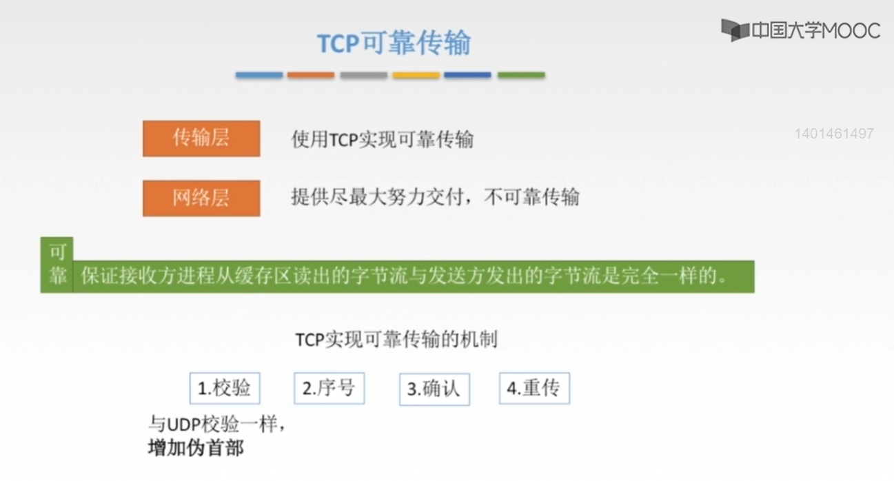

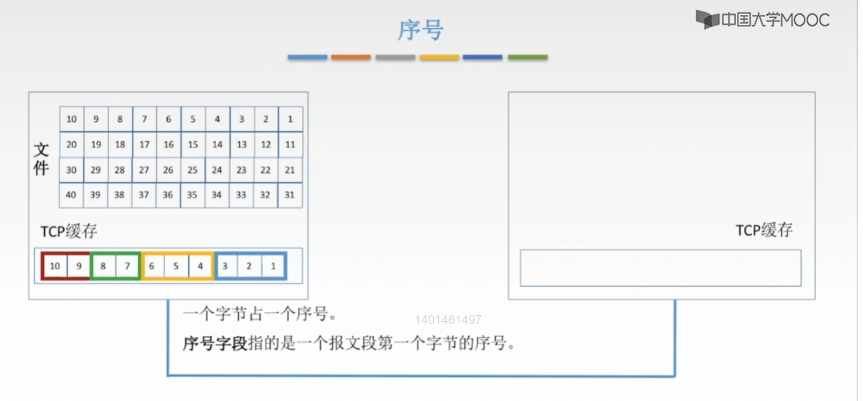

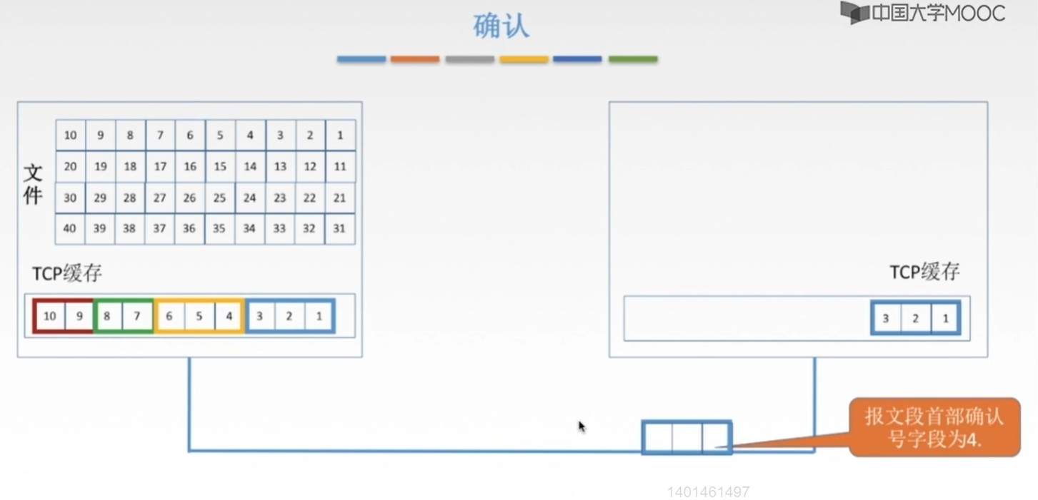
①在发送的时候TCP会一些字节放在一起，组成一个报文段，然后再把这个报文段发送出去，那这个报文段的大小也是不定的。可以是3个字节、2个字节，也可以是多个字节，如几十个字节，几百个字节，形成一个报文段就可以。报文段的大小取决于数据链路层的MTU。
有了序号之后就可以保证数据能够有序的提交给应用层。
②发送方在发送后要一直保持着这个报文段，知道接收方告诉了发送方我确认收到了之后，发送方才可以将这个报文段摘除掉或者从缓存中删去。
③接收方可以在自己有数据要发送的时候把这个确认信息捎带上去，这就是“捎带确认”，即就是在接收方发送给发送方的TCP报文段的报头中通过“ACK、ack”这两个字段来完成捎带确认的任务。
④接收方也可以直接发送给发送方一个确认ACK，这个确认ACK中没有携带有数据。
⑤接收方采用“累计确认”的方式，即接收方发送“ack=4”表示前面3个字节我都已经接收到了，希望接收以4字节开头的一个报文段。发送方收到这个报文段之后，就知道了接收方已经正确收到了前3个字节，那么发送方就会将这3个字节从缓存中给去除掉。发送方接下来就发送以第4字节开头的报文段。

超时重传：
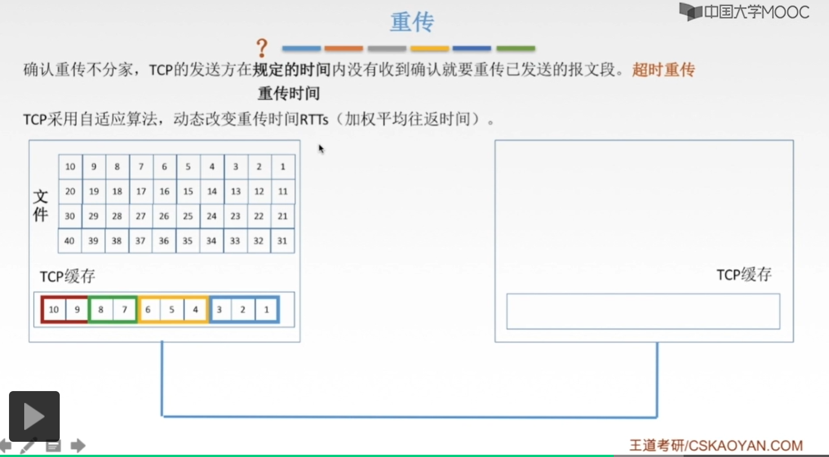
①如果把重传的时间设置的过短的话，就会引起很多报文段不必要的重传，因为可能有的报文段可能传的时间比较长，有的报文段可能传的时间比较短。时间设置的过短的话就会导致那些传播时间过长的报文段还没有到接收方，就要再重新传一次，那这样就会使得网络负荷大大的增大，那如果这个重传的时间设置的过长，那么就会使得网络的空闲时间增大，降低了传输效率。传输层采用了一种自适应的算法来动态的改变重传的时间，即超时定时器的时间，即RTTs。

冗余ACK：
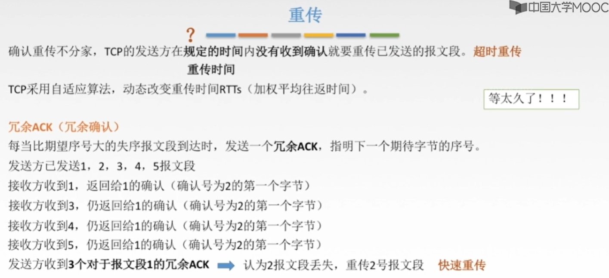
①为了使得发送方能够在超时重传的时间到达之前，就知道已经丢失的报文段，并对其进行重发，因此引入了冗余ACK。
②上述中接收方连续返回确认号为2的TCP报文，发送方连续收到了多个确认号为2的TCP报文，此时是还没有到达发送方的2号报文段的重传时间的，因此发送方接收到了冗余的2号报文段，就可以对其进行重传，这就是“快速重传机制”。

